通信网能效评估系统

数据库设计说明书

文件状态：  [ ] 草稿  [ ] 正式发布  [√ ] 正在修改 | 文件标识： | INFO-DATABASE-DESIGN
文件状态：  [ ] 草稿  [ ] 正式发布  [√ ] 正在修改 | 当前版本： | 1.0
文件状态：  [ ] 草稿  [ ] 正式发布  [√ ] 正在修改 | 作 者：
文件状态：  [ ] 草稿  [ ] 正式发布  [√ ] 正在修改 | 完成日期： | 2011-01-20

广州因孚网络科技有限公司

目 录
1. 引言 3
1.1 编写目的 3
1.2 背景 3
1.3 定义 3
1.4 参考资料 3
2. 外部设计 4
2.1 标识符和状态 4
2.2 使用它的程序 4
2.3 约定 4
2.4 专门指导 4
2.5 支持软件 4
3. 结构设计 6
3.1 概念结构设计 6
3.1.1 效能管理视图 6
3.1.2 系统管理 8
3.2 逻辑结构设计 9
3.3 物理结构设计 9
4. 运用设计 9
4.1 数据字典设计 9
4.2 安全保密设计 24

引言

编写目的
本文档详细介绍了系统数据库的设计内容和使用技术要求，作为项目系统设计的重要输出文档之一。编写本文档的目的是为系统开发人员提供数据库设计和操作的依据，为将来数据库的维护提供技术依据。
预期读者包括：
- 项目经理；
- 系统开发项目团队其他成员（系统分析师、开发工程师和测试工程师）；
- 用户方项目负责人；
- 项目监理工程师；
- 用户数据库系统管理员

背景
系统使用的数据库软件为：Mircosoft SQL Server 200% 简体中文版
数据库名称为：系统数据库（EnterpriseEvaluation）。
使用该数据库的软件系统为：广州因孚网络科技有限公司。
本项目用户为：广州电信集团公司。
项目开发承建方为：广州因孚网络科技有限公司。
开发团队：广州因孚网络科技有限公司。

定义

参考资料

外部设计

标识符和状态
数据库标识符：EnterpriseEvaluation。
数据库名称：通信网能效评估系统数据库。
数据库状态：提交用户最终版本

使用它的程序
无

约定
- 无

专门指导
无

支持软件
数据库相关管理、支持软件：
- 企业管理器
软件名称：企业管理器（SQL Server Enterprise Manager.MSC）
版本号：8.0
主要功能特性：
      - 创建、修改、删除数据库；
      - 实现SQL Server群组管理；
      - 可以方便的创建、修改、删除表、视图、存储过程、触发器，以及自定义函数；
      - 执行SQL语言；
      - 实现数据库的备份与还原，安全性设置和用户管理；
      - 实现数据转换和作业调度功能；
      - 能够调用SQL查询分析器和SQL事件探查器；
      - 更多的功能参考《SQL Server 联机丛书》。
- 查询分析器
软件名称：SQL 查询分析器（isqlw.exe）
版本号：8.0
主要功能特性：
      - 编写、修改和执行SQL语句；
      - 查询数据库各类属性指标；
      - 分析数据库运行情况和性能分析；
      - 更多的功能参考《SQL Server 联机丛书》。

结构设计

概念结构设计

效能管理视图
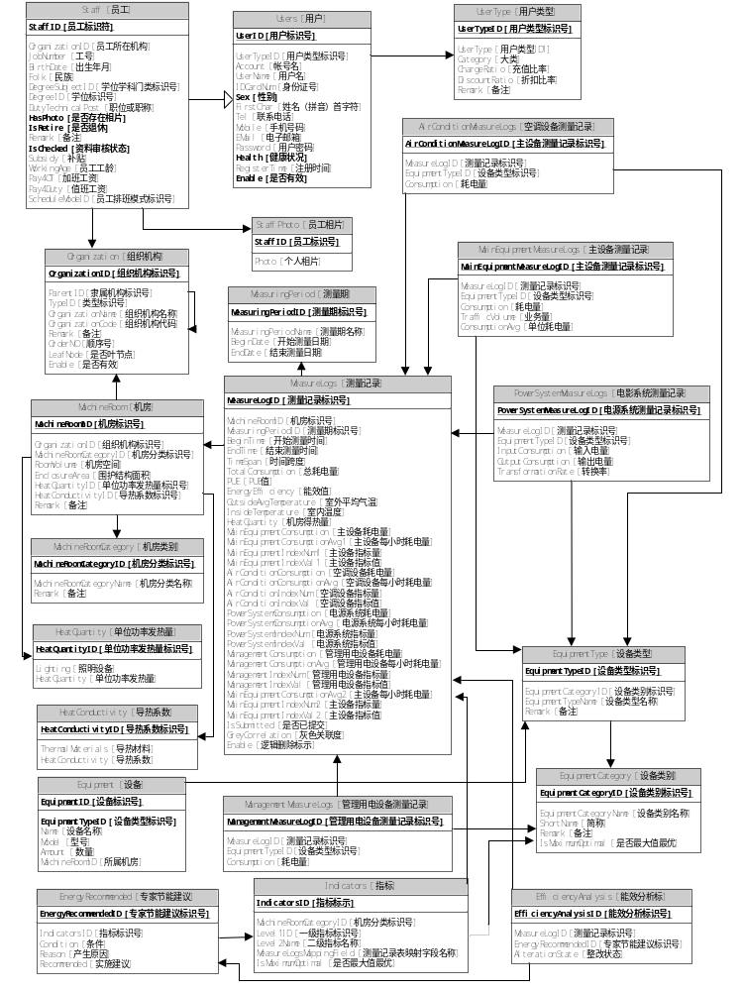

系统管理
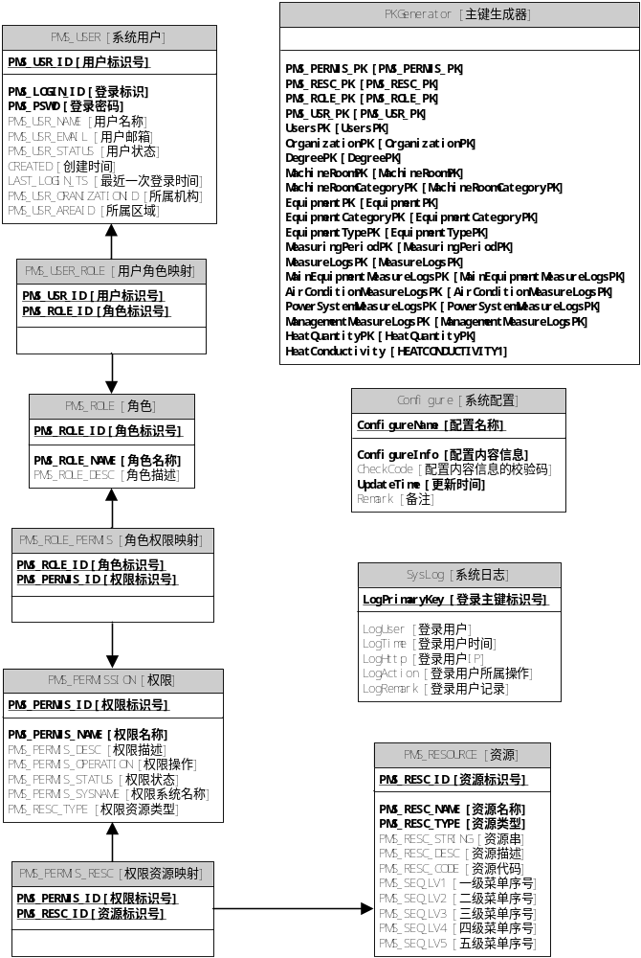

逻辑结构设计
系统所有功能模块包视图：
- 效能管理视图
- 系统管理视图

物理结构设计
Microsoft SQL Server 2005 有用于存储执行计划和数据缓冲区的内存池。池内分配给执行计划或数据缓冲区的百分比随系统状态动态波动。内存池中用于存储执行计划的部分称为过程高速缓存。本系统数据库使用SQL Server 2005默认的缓冲区设置。
数据库安装在数据库服务器“E盘”下，数据库文件保存路径：“E:\SQLDATA\MSSQL\Data”，其中数据文件名称为“EnterpriseEvaluation_Data.MDF”，事务日志文件名称为“EnterpriseEvaluation_Log.LDF”。
数据文件以及事务日志文件设置为按百分比（10％）自动增长，增长不受限制，目前数据文件已经分配596MB空间，事务日志文件已经分配418MB空间。
数据库服务访问端口为“1433”端口，外部程序可以通过服务器IP加端口号（192.168.0.254:1433）访问数据库。连接数据库的用户帐号为“DX”。

运用设计

数据字典设计

1. 表(Table)

1.1 单位功率发热量【HeatQuantity】 放数据字典
键 | ID | 名称 | 数据类型 | 大小 | 空 | 默认值 | 说明
pk |  | HeatQuantityID | int | 4 | not null |  | 单位功率发热量标识号
 |  | Lighting | nvarchar | 200 | null |  | 照明设备
 |  | HeatQuantity | float | 8 | null |  | 单位功率发热量

1.2 导热系数【HeatConductivity】放数据字典
键 | ID | 名称 | 数据类型 | 大小 | 空 | 默认值 | 说明
pk |  | HeatConductivityID | int | 4 | not null |  | 导热系数标识号
 |  | ThermalMaterials | nvarchar | 200 | null |  | 导热材料
 |  | HeatConductivity | float | 8 | null |  | 导热系数

1.3 设备【Equipment】
键 | ID | 名称 | 数据类型 | 大小 | 空 | 默认值 | 说明
Pk |  | EquipmentID | int | 4 | not null |  | 设备标识号
 |  | EquipmentTypeID | int | 4 | not null |  | 设备类型标识号
 |  | MachineRoomID | int | 4 | null |  | 所属机房标识号
 |  | Name | nvarchar | 200 | null |  | 名称
 |  | Model | nvarchar | 200 | null |  | 型号
 |  | Amount | int | 4 | null |  | 数量

1.4 测量期【MeasuringPeriod】
键 | ID | 名称 | 数据类型 | 大小 | 空 | 默认值 | 说明
Pk |  | MeasuringPeriodID | int | 4 | null |  | 类id
 |  | MeasuringPeriodName | nvarchar | 200 | null |  | 测量期名称
 |  | BeginDate | datetime | 8 | null |  | 开始测量日期
 |  | EndDate | datetime | 8 | null |  | 结束测量日期

1.5 测量记录【MeasureLogs】
键 | ID | 名称 | 数据类型 | 大小 | 空 | 默认值 | 说明
Pk |  | MeasureLogID | bigint | 8 | not null |  | 测量记录标识号
 |  | MachineRoomID | int | 4 | null |  | 编号
 |  | MeasuringPeriodID | int | 20 | null |  | 测量期标识号
 |  | BeginTime | datetime | 8 | null |  | 开始测量时间
 |  | EndTime | datetime | 8 | null |  | 结束测量时间
 |  | TimeSpan | float | 8 | null |  | 时间跨度，单位：小时
 |  | TotalConsumption | float | 8 | null |  | 总耗电量
 |  | PUE | float | 8 | null |  | PUE值
 |  | EnergyEfficiency | float | 8 | null |  | 能效值
 |  | OutsideAvgTemperature | float | 8 | null |  | 室外平均气温
 |  | InsideTemperature | float | 8 | null |  | 室内温度
 |  | HeatQuantity | float | 8 | null |  | 机房得热量
 |  | MainEquipmentConsumption | float | 8 | null |  | 主设备耗电量
 |  | MainEquipmentConsumptionAvg1 | float | 8 | null |  | 主设备每小时耗电量，单位：度
 |  | MainEquipmentIndexNum1 | float | 8 | null |  | 主设备指标量
 |  | MainEquipmentIndexVal1 | float | 8 | null |  | 主设备指标值
 |  | MainEquipmentConsumptionAvg2 | float | 8 | null |  | 通信设备每小时耗电量，单位：度
 |  | MainEquipmentIndexNum2 | float | 8 | null |  | 通讯设备指标量
 |  | MainEquipmentIndexVal2 | float | 8 | null |  | 通讯设备指标值
 |  | AirConditionConsumption | float | 8 | null |  | 空调设备耗电量
 |  | AirConditionConsumptionAvg | float | 8 | null |  | 空调设备每小时耗电量，单位：度
 |  | AirConditionIndexNum | float | 8 | null |  | 空调设备指标量
 |  | AirConditionIndexVal | float | 8 | null |  | 空调设备指标值
 |  | PowerSystemConsumption | float | 8 | null |  | 电源系统耗电量
 |  | PowerSystemConsumptionAvg | float | 8 | null |  | 电源系统每小时耗电量，单位：度
 |  | PowerSystemIndexNum | float | 8 | null |  | 电源系统指标量
 |  | PowerSystemIndexVal | float | 8 | null |  | 电源系统指标值
 |  | ManagementConsumption | float | 8 | null |  | 管理用电设备耗电量
 |  | ManagementConsumptionAvg | float | 8 | null |  | 管理用电设备每小时耗电量，单位：度
 |  | ManagementIndexNum | float | 8 | null |  | 管理用电设备指标量
 |  | ManagementIndexVal | float | 8 | null |  | 管理用电设备指标值
 |  | GreyCorrelation | float | 8 | null |  | 灰色关联度
 |  | IsSubmitted | bit | 1 | not null |  | 是否已提交
 |  | Enable | bit | 1 | not null |  | 是否有效

1.6 空调测量记录【AirConditionMeasureLogs】
键 | ID | 名称 | 数据类型 | 大小 | 空 | 默认值 | 说明
Pk |  | AirConditionMeasureLogID | bigint | 8 | not null |  | 空调测量记录标识号
 |  | MeasureLogID | bigint | 8 | null |  | 测量记录标识号
 |  | EquipmentTypeID | int | 4 | null |  | 设备类型标识号
 |  | Consumption | float | 8 | null |  | 耗电量，单位：度

1.7 主设备测量记录标识号【MainEquipmentMeasureLogs】
键 | ID | 名称 | 数据类型 | 大小 | 空 | 默认值 | 说明
Pk |  | MainEquipmentMeasureLogID | bigint | 8 | not null |  | 主设备测量记录标识号
 |  | MeasureLogID | bigint | 8 | null |  | 测量记录标识号
 |  | EquipmentTypeID | int | 4 | null |  | 设备类型标识号
 |  | Consumption | float | 8 | null |  | 耗电量，单位：度
 |  | TrafficVolume | float | 8 |  |  | 业务量
 |  | ConsumptionAvg | float | 8 |  |  | 单位耗电量，单位：度

1.8 电源系统测量记录【PowerSystemMeasureLogs】
键 | ID | 名称 | 数据类型 | 大小 | 空 | 默认值 | 说明
Pk |  | PowerSystemMeasureLogID | bigint | 8 | not null |  | 电源系统测量记录标识号
 |  | MeasureLogID | bigint | 8 | null |  | 测量记录标识号
 |  | EquipmentTypeID | int | 4 | null |  | 设备类型标识号
 |  | InputConsumption | float | 8 | null |  | 输入电量，单位：度
 |  | OutputConsumption | float | 8 | null |  | 输出电量，单位：度
 |  | TransformationRate | float | 8 | null |  | 转换率

1.9 管理用电测量记录【ManagementMeasureLogs】
键 | ID | 名称 | 数据类型 | 大小 | 空 | 默认值 | 说明
pk | 1,1 | ManagementMeasureLogID | bigint | 8 | not null |  | 管理用电设备测量记录标识号
 |  | MeasureLogID | bigint | 8 | not null |  | 测量记录标识号
 |  | EquipmentTypeID | int | 4 | null |  | 设备类型标识号
 |  | Consumption | float | 8 | null |  | 耗电量，单位：度

1.10 指标【Indicators】
键 | ID | 名称 | 数据类型 | 大小 | 空 |  | 默认值 |  | 说明
Pk |  | IndicatorsID | int | 4 |  | not null |  |  | 指标标识号
 |  | MachineRoomCategoryID | int | 4 |  | null |  |  | 机房分类标识号
 |  | Level1ID | int | 4 |  | null |  |  | 一级指标标识号
 |  | Level2Name | nvarchar | 200 |  | null |  |  | 二级指标名称
 |  | MeasureLogsMappingField | nvarchar | 100 |  | null |  |  | 测量记录表映射字段名称
 |  | IsMaximumOptimal | bit | 1 |  | null |  |  | 是否最大值最优

1.11 能效分析【EfficiencyAnalysis】
键 | ID | 名称 | 数据类型 | 大小 | 空 | 默认值 | 说明
pk |  | EfficiencyAnalysisID | int | 4 | not null |  | 能效分析标识号
 |  | MeasureLogID | bigint | 8 | null |  | 测量记录标识号
 |  | EnergyRecommendedID | int | 4 | null |  | 专家节能建议标识号
 |  | AlterationState | varchar | 3000 | null |  | 整改实施状态

1.12 专家节能建议【EnergyRecommended】
键 | ID | 名称 | 数据类型 | 大小 | 空 | 默认值 | 说明
pk |  | EnergyRecommendedID | int | 4 | not null |  | 专家节能建议标识号
 |  | IndicatorsID | int | 4 | null |  | 指标标识号
 |  | Condition | nvarchar | 500 | null |  | 条件
 |  | Reason | nvarchar | 200 | null |  | 产生原因
 |  | Recommended | nvarchar | 500 | null |  | 实施建议

安全保密设计
在系统中，每个登录用户都须经过授权，只有被授权的用户才能操作读写数据库数据的功能。

